WS级联协议分析

目 录
修订历史 1
1 背景 2
1.1 WS数据库 2
2 协议分析 3
2.1 注册过程 3
2.1.1 节点机制 3
2.1.2 下级向上级同步数据 4
2.1.3 上级向下级同步数据 7
2.1.4 心跳 8
2.2 调度过程 9

修订历史

版本 | 日期 | 作者 | 说明
1.0 | 2020-07-29 | 张龙霄

版本1.0：
初始化

背景
本文主要说明WS系统间级联的控制协议。协议在分析过程中，全程没有相关资料，纯靠猜的。因此，分析出的协议可能存在一定的局限性。比如：
- WS不同的系统版本号，表现可能会不一样；
- 部分功能可能会不支持，或功能不正确；比如有可能，我们的程序作为下级，上级WS在执行某些操作时，会不成功。

WS数据库
WS系统数据库使用MySql。用户名密码为root:123。这是默认安装值，可能会在配置部署时改变。默认只对localhost可访问。

协议分析
IP地址说明。本协议中的抓包数据示例中：
IP地址 | 说明
11.11.11.105 | WS下级服务器
11.11.11.106 | WS上级服务器
11.11.11.104 | 编解码器1，注册在WS下级服务器，调度过程将11.11.11.104的编码流调到11.11.11.109的解码端口上
11.11.11.109 | 编解码器2，注册在WS下级服务器，调度过程将11.11.11.104的编码流调到11.11.11.109的解码端口上

注册过程

节点机制
WS系统间会通过EPMD进行数据同步。EPMD是Erlang（https://erlang.org）应用系统的一个分布式节点服务，我没有做过深的研究，仅是猜测不同的服务器节点间，可能是通过EPMD进行了节点的注册，且这种节点注册机制，有可能是为WS的某种服务调度所用的。

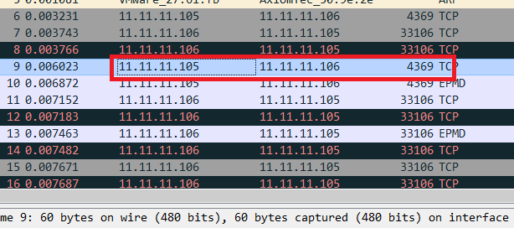
图 2-1 EPMD监听端口
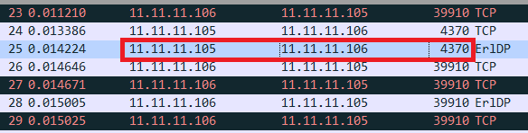
图 2-2 ErlDP握手数据
大致上（我只是看了抓包协议，没有去仔细研究Erlang的协议本身），两个节点间通过监听4369端口进行监听，再通过4370端口进行数据同步。这个同步过程会周期性的进行。

下级向上级同步数据
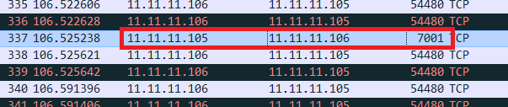
图 2-3 7001端口通信
下级节点会向上级节点的7001端口发送数据，将下级服务器的数据同步到上级服务器。这种同步是周期性的，即过一段时间，下级服务器就会将数据同步到上级服务器。
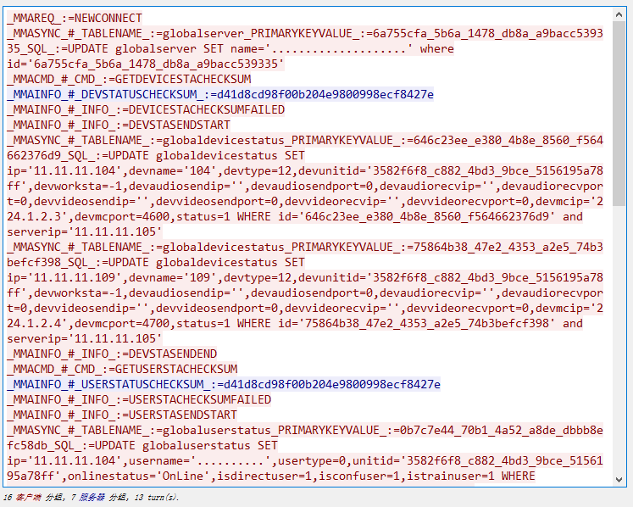
图 2-4 同步数据
上图中，客户端是11.11.11.105，服务器是11.11.11.106。这是一个下级向上级同步数据的例子。
数据同步过程中，每一条命令通常有_MMA<NAME>_的格式，目前遇到的，主要命令有：_MMAREQ_、_MMASYNC_、_MMAEVENT_、_MMACMD_、_MMAINFO_。
每一次进行数据同步前，必然会以_MMAREQ_:=NEWCONNECT命令作为起始；如果客户端收不到服务器返回的_MMAINFO_命令（图 2-4蓝色），那么客户端将不会再发送剩余的内容。应该是将此次数据同步，认为是一次失败。然后过一段时间后，会尝试下一次同步过程。
下面对比较重要的几种命令进行说明。

_MMASYNC_
_MMASYNC_的主要格式是：
_MMASYNC_#_TABLENAME_:=<table>_PRIMARYKEYVALUE_:=<key>_SQL_:=<SQL>

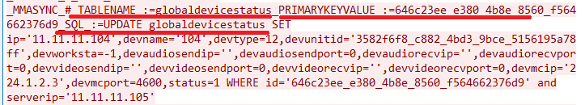
图 2-5 _MMASYNC_命令
下级通过向上级发送_MMASYNC_命令，设置了上级的数据内容。也影响了上级的数据库。
在此命令中，有三个重要的字段（如图 2-5标红）：
字段 | 含义
TABLENAME | 数据库表名
PRIMARYKEYVALUE | 主键值
SQL | 更新数据的SQL语句
上级系统根据_MMASYNC_命令中的信息，进行相应的设置，并更新了数据库。

_MMAINFO_
_MMAINFO_主要用于响应_MMACMD_命令。这里，不同类型的CHECKSUM的返回值的计算过程未知。但在现有例子中，这个值是一个固定值（如图 2-6标红）。
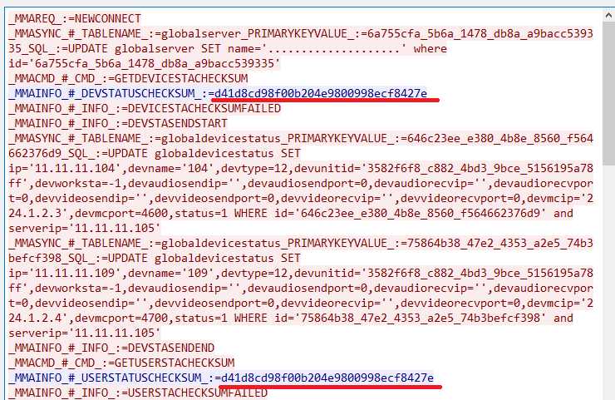
图 2-6 _MMAINFO_命令

上级向下级同步数据
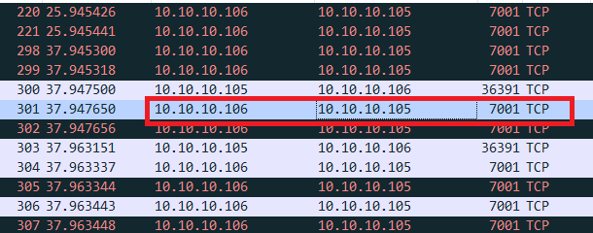
图 2-7 7001端口通信
类似下级向上级同步数据，上级节点会向下级节点的7001端口发送数据，将上级服务器的数据同步到下级服务器。
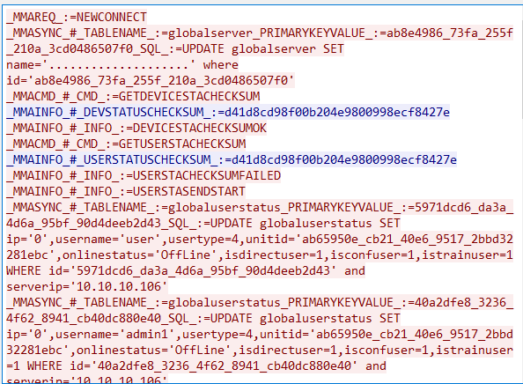
图 2-8 同步数据
上图中，客户端是11.11.11.106，服务器是11.11.11.105。这是一个上级向下级同步数据的例子。
按照目前的试验，如果上级不向下级发送同步数据信息，上级依然是可以通过2.2 节 所描述的调度过程，对注册在下级的编解码器进行调度的。
（TODO）

心跳
两级系统间，会周期性的发送心跳检测。心跳信息是通过_MMACMD_、_MMAINFO_命令完成的。如图 2-9。
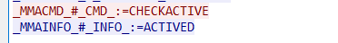
图 2-9 心跳

调度过程
调度过程与数据同步一样，都是通过7001端口进行通信。但数据格式区别较大。
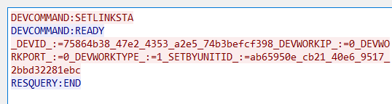
图 2-10调度命令
在图 2-10中，是一个上级系统设置下级解码器的例子
上级系统首先向下级系统7001端口发送命令DEVCOMMAND:SETLINKSTA，等待DEVCOMMAND:READY应答后，即可发送以_DEVID_开头的调度指令。
调度指令各字段含义。
字段 | 含义
DEVID | 设备ID值，对应globaldevicestatus表中的id值
DEVWORKIP | 当开启编码器或解码器时，是两个设备互联中对端的IP值；  当关闭编码器或解码器时，此值置为零
DEVWORKPORT | 当开启编码器时，是目的解码器的接收端口；当开启解码器时，是源编码器的解码接收端口（此处存疑）。  当关闭编码器或解码器时，此值置为零
DEVWORKTYPE | 编码器为10，解码器为1
SETBYUNITID | globaldevicestatus表中的devunitid值（目前尚不知设备分属不同单位时，此值如何填写）。
收到调度指令后，下级会返回RESQUERY:END。注意，此处不能用RESQUERY命令来判断编解码器的调度是否成功。

